Мастер-класс:
«Развитие мелкой моторики на логопедических занятиях»
Автор: Стурова Людмила Степановна, учитель-логопед МБОУ гимназии им. А.В. Кольцова, г. Воронеж, 2016г.
Мастер-класс разработан для учителей-логопедов.
Основные задачи мастер-класса: познакомить учителей-логопедов с различными видами упражнений для развития мелкой моторики; показать зависимость развития речи от развития мелкой моторики.

Развитие мелкой моторики
Учёными установлено, что уровень развития речи детей находится в прямой зависимости от степени сформированности тонких движений пальцев рук. Как правило, если движения пальцев развиты в соответствии с возрастом, то и речевое развитие ребёнка в пределах возрастной нормы.
Поэтому тренировка движений пальцев рук является важнейшим фактором, стимулирующим речевое развитие ребёнка, способствующим улучшению артикуляционной моторики, подготовке кисти руки к письму и, что не менее важно, мощным средством, повышающим работоспособность коры головного мозга.
В своей практике я использую следующие виды работ, способствующие развитию мелких мышц пальцев и кистей рук:
- игры с пальчиками, сопровождающиеся стихами и потешками;
- специальные упражнения без речевого сопровождения, объединённые в комплекс гимнастики для развития мелкой моторики рук, так называемая пальчиковая гимнастика;
- игры и действия с игрушками и предметами:
раскладывание пуговиц, палочек, зёрен, желудей и т. д., нанизывание бус, колечек, пуговиц на нитку, пришивание, застёгивание и расстёгивание пуговиц, игры с мозаикой, строительным материалом и т. д.;
- обведение контуров, раскрашивание картинок, выполнение штриховки;
- самомассаж кистей и пальцев рук.
Работу по развитию кистей и пальцев рук я провожу систематически, включаю эти упражнения в свои занятия. В начале учебного года дети часто испытывают затруднения в выполнении многих упражнений для рук. Эти упражнения прорабатываются постепенно, вначале выполняются пассивно, с помощью логопеда (индивидуально), а по мере усвоения дети переходят к самостоятельному выполнению.
- Игры с пальчиками, сопровождающиеся стихами
Лодочка
Две ладошки прижму
И по морю поплыву.
Две ладошки, друзья, -
Это лодочка моя.
Паруса подниму,
Синим морем поплыву.
А по бурным волнам
Плывут рыбаки тут и там.
На первые строчки этого стихотворения две ладони соединяем лодочкой и выполняем волнообразные движения руками. На слова «паруса подниму» - поднять выпрямленные ладони вверх. Затем имитировать движения волн и рыбок.
А также я выбираю стихи, которые подходили бы к постановке и автоматизации определённого звука. Например, при автоматизации звука [с] беру стихотворение «Капуста».
Для звука [р] стихотворение «Рыбка».
Рыбка
Рыбка плавает в водице, Сложенными вместе ладонями
Рыбке весело играть. дети изображают, как плывёт рыбка.
Рыбка, рыбка, озорница, Грозят пальчиком.
Мы хотим тебя поймать. Медленно сближают ладони.
Рыбка спинку изогнула Снова изображают, как плывёт рыбка.
Крошку хлебную взяла. Делают хватательное движение обеими руками.
Рыбка хвостиком махнула, Снова «плывут».
Рыбка быстро уплыла.
- Упражнения для пальчиковой гимнастики
- Сжимание пальцев в кулак и разжимание.
- Вращение кистями рук.
- Выгибание кистей рук.
- Прогибание кистей рук.
- Чередование прогибания и выгибания кистей рук.
- Игры и действия с игрушками и предметами
Для развития мелкой моторики я провожу игры с различными мелкими предметами: с пуговицами, счётными палочками, бусами и т. д.
Игра «Бусы»
Нанизывая бусы на шнурок, ребёнок проговаривает слог. Каждая бусина обозначает отдельный слог. (Фото 1)

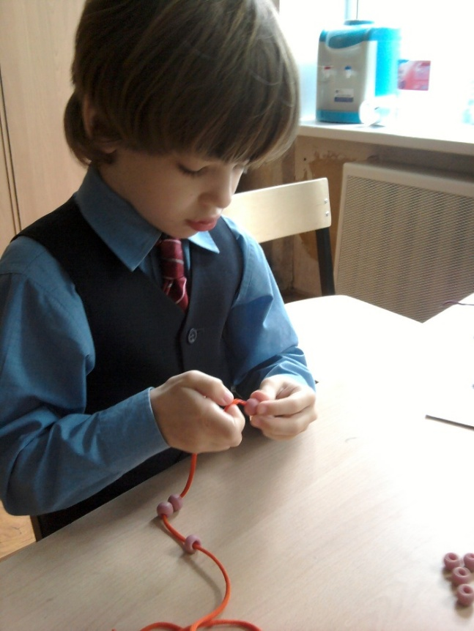
Фото 1
Здесь же я использую шнуровки, игры Воскобовича. Соотношу звук с буквой. При помощи шнурка выкладываю нужную букву. (Фото 2).

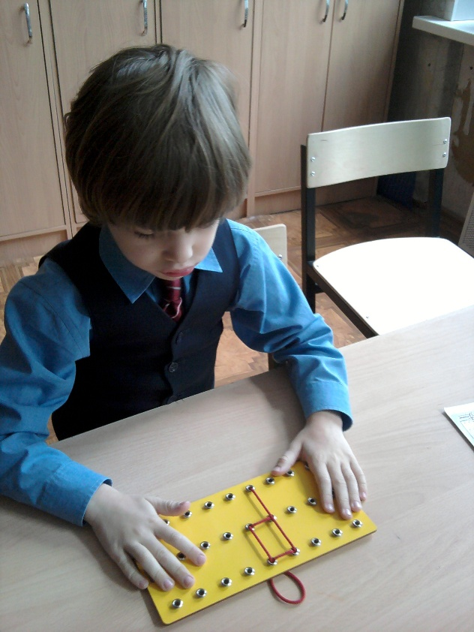
Фото 2
Игра «Здравствуй, пальчик!»
Ребёнок произносит слоги и в это время соединяет большой палец

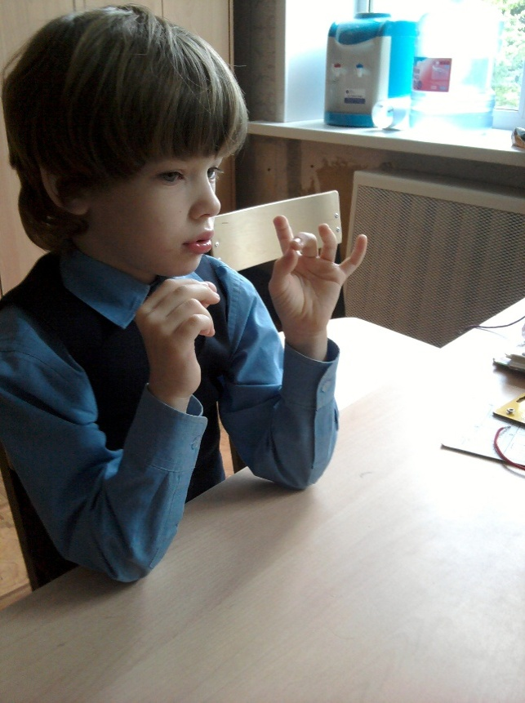
Фото 3
правой руки с другими пальцами по очереди, затем также повторяет с пальцами левой руки. (Фото 3)
Игра «Пианисты»
Последовательно ударять подушечками пальцев правой, а потом левой руки по столу при слегка приподнятой кисти руки. То быстро, то медленно.
Игра «Бинокль»
Нужно соединить большой палец с указательным, остальные пальцы примыкают друг к другу.
«Плетень»
Нужно соединить кисти рук тыльной стороной, переплести пальцы.
«Шагом через кочки»
Разложите на столе палочки. Приготовьтесь шагать через «кочки». Большой палец нужно прижать к безымянному и мизинцу. А указательный и средний «перешагивают» через палочки.

- Самомассаж кистей рук
- Растирание ладоней шестигранным карандашом с постепенным увеличением усилий.
- Растирание ладоней движениями вверх-вниз.
- Растирание боковых поверхностей сцепленных пальцев.
- Разминание, затем растирание каждого пальца вдоль, затем поперёк.
- Разминание кисти правой руки пальцами левой и наоборот, затем поочерёдное растирание.
- Надавливание сильно сжатыми четырьмя пальцами одной руки на основание большого пальца, середину ладони, основание пальцев другой руки.

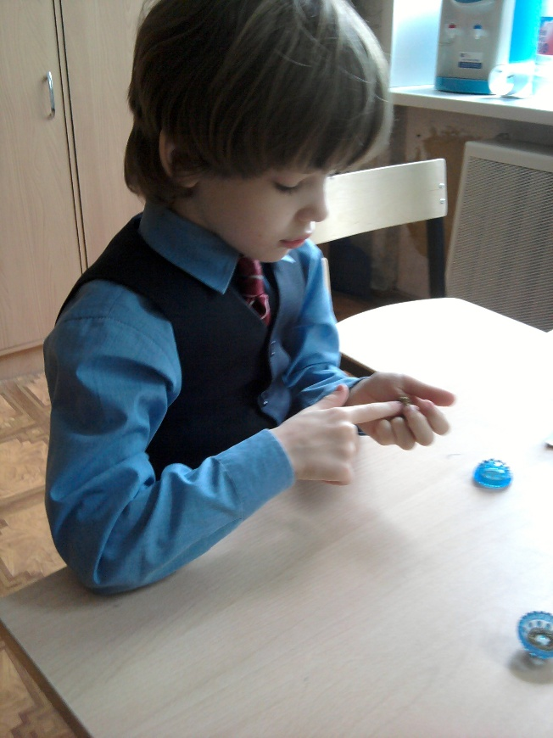
Фото 4
Самомассаж у меня на занятиях дети делают с использованием «массажного шарика» (массажёр медицинский для интенсивного воздействия в комплекте с двумя кольцевыми пружинами). (Фото 4).
С помощью колец удобно массировать пальцы – это оказывает благотворное влияние не только на пальцы, но и на весь организм в целом.
Также для массажа дети используют массажный шарик «Тривес».
Эти массажные шарики применяются в Су-Джок терапии.
Такой самомассаж приносит большую пользу и очень нравится детям.

Список литературы
Акименко В.М. «Развивающие технологии в логопедии», - Ростов н/ Дону, «Феникс», 2011;
Акименко В.М. «Исправление звукопроизношения у дошкольников», Ростов н/ Дону, «Феникс», 2015
Большакова С.Е. «Формирование мелкой моторики рук: игры и упражнения», - М., ТЦ «Сфера», 2006;
Пятница Т.В. «Речь на кончиках пальцев»,- Ростов н/ Дону, «Феникс, 2011.

